学号：

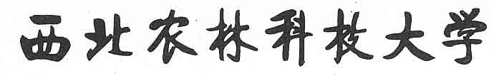
2024 届本科生毕业论文（设计）开题报告

题目(中文)：

学 院： 风景园林艺术学院
专 业：
年 级 班 级：
学 生 姓 名：
指 导 教 师：
协助指导教师：
开题论证日期：

西北农林科技大学本科生毕业论文（设计）
开题报告相关要求（删除本页后打印提交）
一、封面：
封皮格式请勿自行修改。
二、要求
1.由学生填写，请先与指导教师沟通，各项内容逐条认真确认，表达明确、严谨；
2.用A4纸双面打印，于左侧装订成册。一式三份，指导教师签字后，院（系）、指导教师、学生各一份；
3.各部分内容学院可根据学科、专业实际情况适当调整，调整后应报教务处备案。

风景园林艺术学院本科生毕业论文开题报告
论文（设计）题目
学生姓名 |  |  | 专业班级 |  | 学号
指导教师姓名 |  |  | 职称 |  | 研究领域
1.选题的目的和意义
2.国内外研究现状以及参考文献
3.研究（设计）内容
4.研究方法(思路)及技术路线
5.预期结果或初步框架
6.进度安排
7.指导教师对论文(设计)的完成要求(任务)
8.指导教师意见：

签名：
年 月 日
说明：
1. 填写开题报告前，请先与指导教师联系沟通,各项内容逐条认真填写，表达明确、严谨，符合科技论文规范。
2. 打印成A4双面打印，于左侧装订成册。一式三份，指导教师签字后，一份自己保存、一份指导教师保存、一份开题结束后以班为单位交教学办。

